Koʻp funksiyali tikuv mashinasidan foyadalanish boʻyicha yoʻriqnoma.
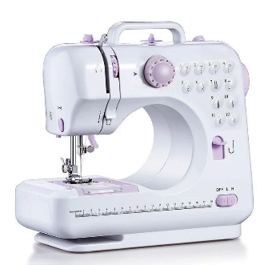
Model: Fashion 12 в 1

Hurmatli xaridor!
HOPSHOP dan mahsulot xarid qilganingiz bilan tabriklayman.
Bizning mahsulotni tanlaganingiz uchun minnatdorchilik bildiramiz!

HopShop dan koʻpfunksiyali tikuv mashinasini xarid qilganingiz bilan tabriklaymiz. Shu ondan boshlab siz zamonaviy mashinada tikish qanchalik qulay va oson ekanligini bilib olasiz. Foydalanishdan oldin ushbu qo'llanmani diqqat bilan o'qing va kelajakda biron bir savolingizga jovob topish uchun uni saqlab qo'ying:

- Foydalanishdan avval opeeator sizga yuporgan videoyoʻriqnomani koʻrib chiqing( yoki hopshop.uz saytadi koʻring)
- Tikuv mashinanig maxovik gʻildiragini soat strelkasiga qarshi Oʻzingiz tomonga aylantiring.
- Chok chizigʻi turini o'zgartirganda, har doim ignani matodan chiqarib, uni yuqoriga ko'taring. Chok chiziqni oʻzgartirish vaqtida igna matoda qolsa, bu matoni yirtib, mashinani buzishi mumkin.
- Faqat metalldan yasalgan gʻaltaklardan foydalaning. Plastmassadan foydalanish mumkin emas, chunki mexanizmdaga magnit ishlamasligi mumkin.
- Mashina mexanizmlarini ichishga urinmang. Bunday vaziyatda kafolat taloni qoʻllanilmaydi.
- Mashinadan foydalanmagan holatingizda uning oʻchirilganligidan yoki elektr manbasidan uzib qoʻyilganligini tekshirib chiqing.

Tikuv mashinasini elektr manbaiga ulash:
1. Tezlik oʻzgartirgichlar "OFF" holatida ekanligiga amin boʻling.
2. A simini tikuv mashinasining orqa tomonidagi A ulagichiga va B vilkasini rozetkaga ulang (1 rasm)
3. C Oyoq pedalini mashinanaga ulang. (1 rasm)
Batareyalarni oʻrnatish
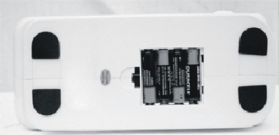
- Batareya oʻrnatish vaqtida tezlik oʻzgartirgichlar "OFF" holatida ekanligiga amin boʻling.
- tikuv mashinasini tekis yuzaga qo'ying va batareya qopqog'ini yechib oling.
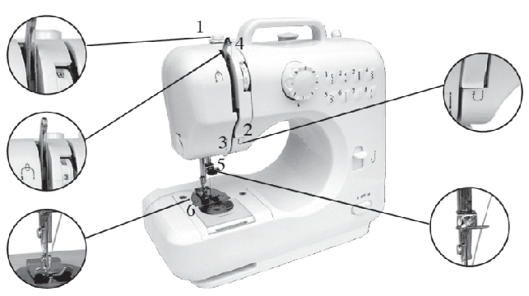
- 4xAA batareykalarni bo'lma ichiga soling va batareyalar qopqog'ini yoping. (quyidagi 2-rasmga qarang). Mashinkaga ipni oʻtkazish
Ustki ipni oʻtkazish. Diqqat: ip oʻtkazish vaqtida tezlik oʻzgartirgichlar "OFF" holatida ekanligiga amin boʻling.
1.maxovik gʻildiragini soat strelkasiga qarshi Oʻzingiz tomonga aylantiring
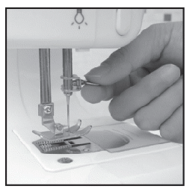
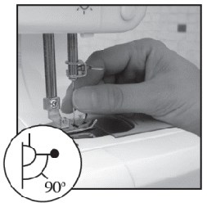
DIQQAT: O'zgartirishni boshlashdan oldin batareyalarni chiqarib oling va / yoki AC / DC adapterini uzing.
1.Maxovik gʻildiragini soat strelkasiga qarshi tarafga Oʻzining tomonga qarab aylantiring.
2. Eski ignani ushlab turgan holatda, ignani mahkamlaydigan vintni bo'shating. Eski ignani olib tashlang.
3. Yangi ignani tekis tomonini qisqichga oʻng tarafga qaratib joylashtiring.
4. Igna mahkamlagichni mahkamlab qoʻying.
Gʻaltakni almashtirish
1. Ignani eng yuqori darajaga koʻtarish uchun maxovik gʻildiragini aylantiring. Bostirib turuvchi lapakning richagini koʻtaring.
2.Himoya plastinasini oldinga itaring va gʻaltakni chiqarib oling.
3. Yangi gʻaltakdagi ipdan 10 sm uzunlikda qoldirin va gʻaltak qalpoqchasi tuynugidan oʻtkazing.
4. Chap qoʻlingiz bilan ipni tortmasdan ushlab turing. Maxovikni u pastga tushib eng yuqoriga koʻtarilguncha aylantiring.
5. Astalik bilan ushlab turgan ipingizni torting va pastdagi ipni chiqarib oling.Soʻngra ikkala ipni oʻzingiz tomonga 10 sm uzunlikda tortib chiqaring va orqa tomonga oʻtkazib yuboring.
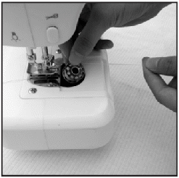
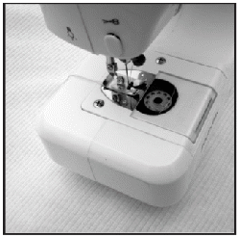
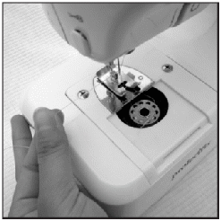
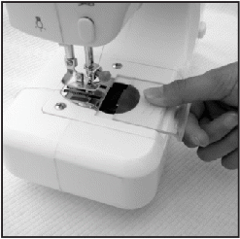

Diqqat:
Doimo metall gʻaltakdan foydalanayotganingizga ishonch xosil qiling.
Tikish:
1.Maxovik gʻildiragini soat strelkasiga qarshi tarafga aylantirish orqali ignani koʻtaring. Bosib turuvchi lapakni koʻtaring va matoni joylashtiring.
2. Bosib turuvchi lapakni tushuring.
3.Tikuv mashinasi ikki xil usulda ishlashi mumkin: oyoq pedali yoki qo'lda "tezlikni o'zgartirish" yordamida. Tikuv mashinasini pedal bilan boshqarish uchun tikishni boshlash uchun oyog'ingizni pedal ustiga bosib, to'xtatish uchun oyog'ingizni pedaldan olib tashlang.
Ikkinchi usul: tikishni boshlashga tayyor bo'lganingizda, sekin tikish uchun "tezlikni o'zgartirish" tugmachasini chap tomonga (L) belgisiga suring va mashina avtomatik ravishda yoqiladi yoki tez tikish uchun (H) belgisi o'ngga suring. Tikishni to'xtatish uchun muruvvatini "OFF" holatiga o'tkazing.
4. Ignani eng yuqori holatiga ko'tarish uchun tikuv mashinasining moxovik gʻildiragini soat streklasiga qarshi tomonga aylantiring. Bosib turuvchi lapakni ko'taring va asta-sekin yuqori va pastki iplarni torting, so'ng matoni lapakning tagidan sekin tortib oling.
5. Ip kesish qurilmasi yordamida ipni kesib oling.
DIQQAT: Mashina ishlayotganda, tikuv uzunligini sozlagichga tegmang..
Diqqat:
- Chok chizigʻini sozlashdan oldin, mashinani o'chiring va ignani oxirigacha ko'tarish uchun maxovik gʻildiragini aylantiring. Agar igna matoda qolsa, igna va mashina buzilishi mumkin..
- Mashina ishlayotganda chok chizigʻini o'zgartirish mumkin emas. Bu mashinani buzishiga ilib keladi.
- Tikuv tekis ketayotganiga
- ishonch hosil qilish uchun qo'l tutqichini soat strelkasiga teskari tomonga bir necha bor aylantiring. Bir nechta tikuv qiling.
- Avtomatik rejimni yoqing yoki pedalni bosing. Yangi boshlanuvchilar uchun past tezlikda tikishni tavsiya etamiz..
- Tikishni tugatgandan so'ng, ignani yuqoriga ko'tarish uchun kalitni, adapterni, qo'l g'ildiragini o'chiring, lapakni ko'taring, so'ng matoni tikuv mashinasidan ehtiyotkorlik bilan olib tashlang va ipni qaychi bilan kesib oling..
Foydalanish bo'yicha maslahatlar:
Agar matoni tortib olish qiyin bo'lsa, matoni tortayotganda maxovik gʻildiragini aylantiring.
Ipni keskin va to'satdan tortmang, pastki g'altak mexanizmi qo'pol harakatlardan shikastlanishi mumkin.
Vazifalari
- Xil chok chizigʻi
- Kerakli chok chizigʻini tanlash uchun tikuv mashinasining old panelida 1-12 raqamlari bo'lgan naqshlarga qarang, chok chizigʻini tanlash g'ildiragida mos keladigan raqamni tanlang. Masalan, zigzagni tanlash uchun tergichdagi 6 raqami strelka bilan tekislangunga qadar shunchaki aylantiring..
- Agar siz tikuv naqshini o'zgartirishni xohlasangiz, ignani eng yuqori nuqtaga ko'tarish uchun tikuv mashinasining yon tomonidagi moxovik aylantiring va naqshni tanlash dastagini yuqoridagi kabi tikuv turiga qo'ying..
Teskari tikuv tugmas
teskari tikuv tikuvlarning boshini va oxirini mustahkamlash uchun foydalidir. Ushbu xususiyatdan foydalanish uchun quyidagi amallarni bajaring.:
- Odatdagidek oldinga qarab tiking , so'ng ortga tikish uchun tikuv mashinasining old qismidagi teskari tikuv e tugmasini bosib ushlab turing..
- Qayta oldinga tikish uchun teskari tikuv tugmachasini qoʻyib yuboring.
- Teskari tikuv masofasi 1,5-4.S mm
Tikuv tezligini o'rnatish. Ushbu tikuv mashinasida ikkita tikuv tezligi mavjud. Tugma OFF holatidan o'ngga, 'H' holatiga o'tkazilganda, tikuv tezligi ko'tariladi, chap tomonda esa 'L' tezligi pasayadi..
Yoritgich ishlashi
Agar sizga qo'shimcha yorug'lik kerak bo'lsa, "On" tugmasini bosing. Uni o'chirish uchun tugmani yana bir marta bosing".
ipni g'altakka o'rash:
Ip gʻalatgini sterjenga joylashtiring.
Ipni o'ng tomonga oling va taranglagichdan oʻtkazing.
Gʻaltakni ip oʻragich gʻaltagiga joylashtiring va uni chapga itaring.
Ipni soat strelkasi bo'yicha bir necha marta aylantiring.
O'rashni boshlash uchun tezlikni o'zgartirish tugmasini bosing.
kerakli hajmdagi ip o'ralganidan keyin o'rashni to'xtating.
Gʻaltakni yechib oling va ipni kesing.
.
Ogohlantirishlar
- hech qachon bolalarning oldida tikuv mashinasini qarovsiz qoldirmang.
- Tikuv mashinasi bilan ishlaganda qo'llaringizni ignadan, qo'l g'ildiragidan, ipning yuqori taranglash dastagidan va naqsh to'plamidan uzoqroq tuting.
- Tikuv mashinasini tozalash uchun uni yumshoq mato bilan arting va hech qachon qattiq kimyoviy eritmalardan foydalanmang. Diagnostika
Muammo | Muammo sabablari | Tuzatish
Mashinada quvvat yoʻq,mashina sekin ishlayapti | Batareyalar notoʻgʻri oʻrnatilgan | Ular to'g'ri kiritilganligiga ishonch hosil qiling.
 | Batareya quvvati tugagan | Yangi batareya oʻrnating
 | Adapterdagi quvvat yetarli emas | Adapterni tekshirin.
Chok tashlab ketyapti | Igna quloqchalari markazda emas | Ignani chiqarib oling va tekis tarafani oʻng tomonga qilib oʻrnating
 | Igna egilib qolgan | Ignani oʻzgartiring
 | Lapak boʻsh holatda | Lapakni qattiqroq bostiring
Pastki ipni yuqori ipga ilib boʻlmayapti | Pastki ip tugab qolgan | Gʻaltakni yangi ip bilan almashtiring
 | Igna notoʻgʻro oʻrnatilgan | Ignani boshqatdan qoʻying
Ip uzilib ketyapti | Igna egilib qolgan | Ignani oʻzgartiring
 | Igna mitti oʻrnatilgan | Ignani boshqatdan oʻrnating
 | Ip juda ham tarang | Ip taranglagichni 3-5 belgi orasiga toʻgʻirlang
Choklar tekis emas va juda ham boʻsh | Ustki ip tarangligi juda ham boʻsh | Ustki va pastki ip tarangligini tekshiring.Ularga hech narsa halaqit bermayotganiga ishonch hosil qiling
 | Ip qayerdadir bloklanib qolgan
Igna sinib ketyapti | Igna egilgan yoki deformatsiyalangan | Ignani oʻzgartiring

Инструкция по эксплуатации многофункциональной швейной машины.
Модель: Fashion 12 в 1

Уважаемый покупатель!
Поздравляем Вас с приобретением товара от HOPSHOP.
Благодарим Вас за выбор нашей продукции!
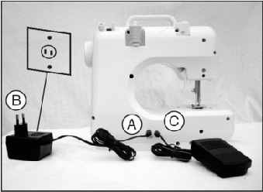
Поздравляем Вас с приобретением МНОГОФУНКЦИОНАЛЬНОЙ ШВЕЙНОЙ МАШИНЫ ОТ HOPSHOP. С этого момента вы узнаете насколько легко и удобно можно шить на современной швейной машине. Внимательно изучите данное руководство перед началом использования и сохраните на случай возникновения вопросов в будущем.:
ВАЖНО!
- Перед началом работы с машинкой просмотрите видеоинструкцию, которую Вам направил оператор контакт-центра (или посмотрите видео на сайте hopshop.uz)
- Маховое колесо машины вращайте НА СЕБЯ против часовой стрелки
- При смене вида строчки всегда вытаскивайте иглу из ткани и поднимайте вверх. Если при смене строчки игла останется в ткани, это может порвать ткань и сломать машинку.
- Используйте только металлические шпульки. Пластмассовые использовать нельзя, так как магнит в механизме не. Будет функционировать.
- Не пытайтесь вскрыть механизм машинки. В случае следов вскрытия гарантия на машинку действовать не будет.
- Всякий раз, когда швейная машина не используется, убедитесь, что она выключена и отключена от сети питания

Подключение швейной машины к сети питания:
1. Убедитесь, что "переключатель скоростей" находится в положении "OFF"
2. Подключите шнур А к разъему А на задней панели швейной машины, а вилку B к розетке. (см. рис. 1)
3. Подключите ножную педаль C к швейной машине. (см. рис. 1) рис. 1
Установка батареек:
- При заправке швейной машины убедитесь, что "переключатель скоростей" находится в положении "OFF»
- Переверните швейную машинку на ровную поверхность и снимите крышку батарейного отсека.
- Вставьте 4xAA батарейки в отсек и закройте крышку батарейного отсека. (см. рис. 2 ниже). Заправка нити в швейную машину.
Заправка верхней нити. Внимание: При заправке швейной машины убедитесь, что "переключатель скоростей" находится в положении "Выкл. 1. Поверните маховик против часовой стрелки, пока игла не станет в рис.2
наивысшее положение.
ВНИМАНИЕ: Выньте батареи и / или отсоедините AC / DC адаптер перед началом замены иглы.
1.Поверните маховик НА СЕБЯ, чтобы поднять иглу в крайнее верхнее положение.
2. Придерживая старую иглу ослабьте винт крепления иглы. Извлеките старую иглу и выбросьте ее.
3. Вставьте новую иглу в зажим плоской стороной вправо.
4. Закрутите винт крепления иглы.
Замена шпульки
1. Поверните маховик, чтобы поднять иглу в крайнее верхнее положение. Поднимите рычаг прижимной лапки.
2.Сдвиньте защитную пластину вперед и выньте шпульку.
3. Оставьте с новой шпульки хвост нити около 10 см и заправьте ее в челночный отсек.
4. Держите нить свободно левой рукой. Поворачивайте маховик, пока он не опустится до конца вниз и опять не поднимется в крайнее верхнее положение.
5. Слегка подтяните нить, которую Вы держите левой рукой и заберите нижнюю нить, которая появится в петле верхней через прорезь игольной пластины. Затем вытяните обе нити и откиньте их назад, оставив хвост около 10 см.

ВНИМАНИЕ:
Убедитесь, что вы всегда используете металлическую шпульку.
Шитье:
1. Поверните маховое колесо сбоку швейной машинки против часовой стрелки, чтобы поднять иглу в крайнее верхнее положение. Поднимите прижимную лапку и поместите ткань под лапку
2. Опустите прижимную лапку.
3. Швейная машина может работать двумя способами: с ножной педалью или с «переключателем скоростей» вручную. Для управления швейной машиной педалью просто нажмите Вашей ногой на педаль для начала шитья и снимите ногу с педали для остановки.
Второй способ: когда Вы будете готовы приступить к шитью, сдвиньте «переключатель скоростей» влево к знаку (L) что бы шить медленно и машинка включится автоматически, или вправо к знаку (Н) что бы шить быстро. Что бы прекратить шить сдвиньте переключатель в положение «OFF»
4. Поверните маховое колесо сбоку швейной машинки против часовой стрелки, чтобы поднять иглу в крайнее верхнее положение. Поднимите прижимную лапку и потихоньку оттяните верхнюю и нижнюю нити, затем аккуратно выньте материал из-под лапки швейной машины.
5. Обрежьте нить, используя устройство для обрезки нити.
ВНИМАНИЕ: Когда машина работает, не прикасайтесь к регулятору длины стежка.
Внимание:
- Прежде чем изменить строчку, выключите машину и поверните маховое колесо, чтобы поднять иглу до конца. Если игла останется в ткани, игла и машина могут сломаться.
- Нельзя менять строчку, когда машина работает. Это может сломать машину.
- Поверните маховое колесо против часовой стрелки несколько раз, чтобы убедиться, что нет заклинивания в стежках. Сделайте несколько стежков.
- Включите режим автомат или нажимайте на педаль. Мы рекомендуем низкую скорость шитья для начинающих.
- Когда вы закончите шить, выключите переключатель, переходник, ручное колесо, чтобы поднять иглу полностью вверх, поднимите прижимную лапку, а затем аккуратно снимите ткань со швейной машины и перережьте резаком нить.
Советы по использованию:
Если ткань трудно вытащить, поверните маховое колесо и одновременно потяните ткань.
Не тяните нить сильно и резко, нижний механизм шпульки может быть поврежден грубыми действиями.
Функции
- видов строчки
- Чтобы выбрать нужную строчку, посмотрите на рисунки с номерами 1-12 на передней панели швейной машины, выберите соответствующий номер на колесе выбора строчки. Например, чтобы выбрать зигзагообразный стежок, просто поверните селектор до тех пор, пока цифра 6 на циферблате не выровняется со стрелкой.
- Когда вы хотите изменить рисунок стежка, поверните ручное колесо сбоку швейной машины, чтобы поднять иглу до самой высокой точки и установить шкалу выбора рисунка на нужный тип стежка таким же образом, как и выше.
Обратный стежок кнопки
обратного шитья (обратный стежок) полезен для усиления начала и конца швов. Для использования этой функции выполните следующие действия:
- Сшейте вперед, как обычно, а затем нажмите и удерживайте кнопку обратного стежка e на передней панели швейной машины, чтобы сшить назад.
- Чтобы снова сшить вперед, просто отпустите кнопку обратного стежка.
- Обратное расстояние шитья составляет 1,5-4.S mm
Установка скорости шитья. Эта швейная машина имеет две скорости шитья. При сдвиге регулятора от положения OFF вправо, к 'H' позиции скорость шитья будет увеличиваться, в то время как влево к позиции 'L' скорость будет снижаться.
Работа лампочки
Если Вам требуется дополнительный свет, нажмите кнопку 'On'. Нажмите кнопку еще раз, чтобы включить его "Off".
Намотка нитки на шпульку:
Поместите катушку с нитью на стержен.
Отведите нить вправо и проведите через диск натяжения.
Вставьте шпульку в устройство для намотки шпульки и подтолкните ее влево.
Оберните нить по часовой стрелке вокруг шпульки несколько раз.
Нажмите переключатель скорости, чтобы начать обмотку.
Остановите намотку после того, как нужный объем нити намотается на бобину.
Снимите шпульку и обрежьте нить.
Предостережения
- никогда не оставляйте швейную машину без присмотра в присутствии детей.
- При работе с швейной машиной держите руки подальше от иглы, ручного колеса, верхнего диска натяжения нити и набора рисунка.
- Чтобы очистить швейную машину, просто протрите ее мягкой тканью и никогда не используйте никаких жестких химических растворов. Диагностика
Проблема | Причина проблемы | Поправка
Отсутствует питание машины работает медленно | Батареи установлены неправильно | Убедитесь, что они вставлены правильном
 | Батареи разряжены | Вставьте новые батарейки
 | Недостаточная мощность адаптера | Проверьте адаптер.
Пропуск стежков | Игольное ушко не посередине | Извлеките и снова вставьте иглу в зажим плоской стороной вправо
 | Игла изогнута | Замените иглу
 | Лапка прижата слишком слабо | Прижмите лапу крепче
Не захватывается нижняя нить | Нижняя нить могла закончиться | Заменить шпульку с новой ниткой
 | Игла вставлена не правильно | Переставьте иглу и убедитесь, что она стоит правильно
Нить продолжает рваться | Игла изогнута | Заменить иглу
 | Игла вставлена не правильно | Переставьте иглу и убедитесь, что она стоит правильно
 | Слишком сильное натяжение нити | Установите натяжение нити между отметками 3-5
Стежки слишком свободные или неровный | Слишком слабое натяжение верхней нити | Проверьте натяжение верхней и нижней нитей, ничего ли не мешает их движению
 | Нить где-то блокируется
Ломается игла | Игла изогнута или деформирована | Замените иглу

